软件工程经济学

# 第一次作业

## 什么是软件生存周期？软件生存周期一般可划分为哪几个阶段？各阶段间有何关联？

软件作为一个特殊产品与其他产品一样有其自生到灭的生存过程。通常我们将软件以概念形成开始，经过开发、使用和维护，直到最后退役的全过程称为软件的生存周期(Software life Cycle)。

在此生存周期中，软件可根据其所处的状态、特征以及软件开发活动的目的、任务划分为若干阶段，可以包括以下七个阶段：可行性分析、计划与需求分析、概要设计、详细设计与编码、集成与测试、运行与维护、退役等。

基于产品质量控制的需求，人们需要对上述各阶段的工作成果进行评价，因而除可行性研究评审外，人们还需要作单元测试与评价，组装测试与评价，集成测试(确认测试)与评审，运行测试与评价等活动。为了给软件开发过程提供原则和方法，以及为软件工程管理提供里程碑和进度表，人们设计了软件生存周期中各阶段活动的关联图示，这种关联图示称为软件的开发模型。目前软件开发模型有瀑布模型、原型模型、螺旋模型、基于第四代技术(4GL)的模型、变换模型和组合模型等。软件生存周期中的所有阶段都不是能够单独存在的，它们之间存在千丝万缕的联系，各个阶段的工作共同造就了一个软件。新的需求可能会引发新的设计，新的设计可能需要更改代码，每次代码修改可能需要重新进行测试，而每次测试结果可能又会反映出需求的不符合，从而引发新一轮的需求分析。尽管各阶段有其各自的重心，但任何阶段都可能需要参照其他阶段的输出或反馈，并可能影响其他阶段。

## 软件的规模与复杂性如何度量？什么是软件可靠性？软件可靠性有哪些度量指标？

目前在软件工程界中影响较大的软件规模度量单位有程序源代码行(LOC)和功能点(FP)两种。源代码行由于可用人工或软件工具直接测量,因而其估算简易可行，而功能点作为度量单位是Albrecht于1979年提出的，目前在欧共体使用十分普遍。与统计源代码行的直接度量方法不同，它是一种间接度量的方法。功能点计算方法的基本思想为首先计算软件的五个基本信息量:外部输人数(ED)、外部输出数(EO)、外部查询数(EQ)、内部逻辑文件数(ILF)、外部接口文件数(EIF)的加权和CT，然后对其通过14个环境复杂性因子作如下修正,即

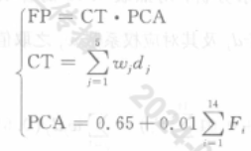

其中d1-d5分别是EI、EO、EQ、ILF和EIF。CT称为软件的功能数，PCA称为系统功能的复杂性调整因子。其中系数wi可由下表确定。环境复杂性参数由0-5有六个量级，由下表对应。

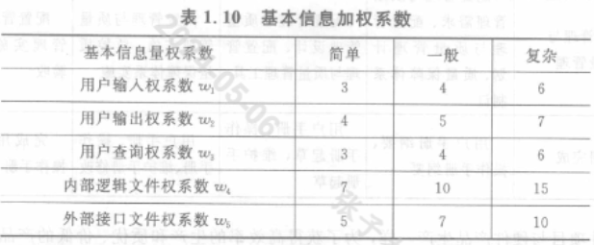

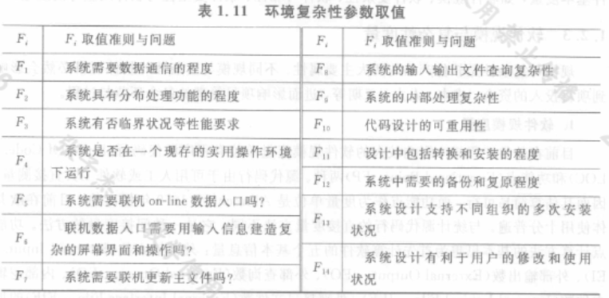

上述功能点法称Albreach功能点法，除此之外，还有MarkⅡ功能点法、COSMIC全功能点法等。

复杂性是软件的重要属性之一。K. Magel认为如下的六个方面可作为软件复杂性描述的依据:

(1)理解程序的难度;

(2)纠错、维护程序的难度;

(3)向他人解释程序的难度;

(4)按指定方法修改程序的难度;

(5)根据设计文件编写程序工作量的大小程度;

(6)执行程序时需要资源的多少程度。

20世纪70年代M.Halstead从统计学和心理学的角度来研究软件复杂性问题,提出用程序中可执行代码的词汇量(操作符与操作数)来计算和分析软件复杂性的方法，并在此基础上还可将其转换成软件规模的测算。

Halstead认为程序是一个符号序列，此序列由操作符、操作数交替出现组成。其中，操作符是指由程序设计语言定义并在程序中出现的语法符号，如 FORTRAN、PASCAL等语言中的+、一、*、/、IF、THEN、DO、END等(不含注释性语句)﹔操作数是指操作符所作用的对象，它同样由程序定义并引用，可以是变量、常量、数组、记录、指针等。

软件的可靠性指标衡量软件保持良好的功能与性能水平的持久能力。软件可靠性是指软件在规定的时间内，能在规定的环境和条件下正确完成规定的函数的能力。

程序按照规格说明从初始时刻t=0开始运行直到发生故障为止这一连续时间段称为软件的寿命。软件可靠性的度量指标包括软件寿命的概率密度、分布函数和软件产品在t时刻的生存概率、故障率（失效率）等。软件可靠性的度量指标还包括维修函数，维修率，平均维修时间，软件交付时的初始潜在固有差错数，交付后经测试又排除了n个差错后软件的残存差错数，将这些残存差错全部排除的期望时间和方差等。

## 什么是软件工程经济学？软件工程经济学的研究内容有哪些？有何研究特点？软件工程经济学与哪些学科有较紧密的关联？

软件工程经济学(Software Engineering Economics，SEE)从名词上看可以理解为工程经济学与软件工程的交叉学科。我们将其定义为以软件工程领域中的经济问题和经济规律为研究对象的一门经济学分支学科，具体地说，就是研究为实现特定功能需求的软件工程项目而提出的在技术方案、生产(开发)过程、产品或服务等方面所作的经济分析与论证，计算与比较的一门系统方法论学科。

作为一门有待发展的新兴学科，从系统工程的研究思路来看，软件工程经济学至少应该包括如下四个部分:

(1）学科研究的对象、任务、特征、研究范围和研究方法﹔

(2）软件系统的内部构成要素和经济活动及其关联分析，如投资、成本、利润、效益、工期、效率、质量及研制、开发、维护、管理活动及其关联分析;

(3）软件系统的组织结构、管理决策及其与经营活动的关系

(4）软件系统的物流、资金流、信息流的输入与输出及其对系统外部——国家、地区经济、社会、国防、人民生活的影响。

其中，(1)为软件系统的基础概念与理论部分，(2)、(3)为软件系统的微观经济分析部分，(4)为软件系统的宏观经济分析部分。作为(2)与(3)的细化，研究内容包括软件工程经济分析基本原理及应用，软件项目的成本估算、成本控制，软件项目开发的风险与不确定性分析和投资可行性分析，软件产品的质量评价、经济效益评价、财务评价以及主要质量指标，软件生存周期中各种生产(开发)与管理活动的经济分析与决策，软件项目的工作任务分解与计划制订、组织与协调及其经济分析与优化。软件开发过程的动态规律描述及其各经济要素的关联分析，软件开发效率(劳动生产率)的影响因素分析及改进策略。

软件工程经济学的研究具有如下特点:

(1)注意到软件产品的“人工制作”的特点和经济学中产品的质量、成本/效益、时间进度、效率等目标要素的重要性，因此软件工程经济学研究的重点始终环绕着软件产品的质量、成本/效益、时间/进度、效率等目标要素的关联分析及其人的组织与协调(管理)邓上述各目标的影响分析进行。

(2）软件工程经济学的研究思想来自于系统工程，因此注意软件系统目标的整体性(总体性)、要素的层次性(有序性)和关联性、系统结构的合理性(协调性)、系统环境的适应性等始终是人们研究的指导准则。

(3）注意到人的组织与协调度量的复杂性，因此软件工程经济学的研究方法采用了经济学中的传统思路，即采用定性分析与定量分析相结合、理论分析与实证验证相结合的思路，其中定量分析中由于目标的多样性，因而又为多目标决策的理论与方法提供了用武之地。

(4）考虑到我国与西方发达国家在文化与价值观念、技术水平、经营机制、管理水平与生产效率以及软件工程环境上的差异，因此在大力学习与借鉴西方发达国家有关软件工程经济学的理论、方法与应用成果的同时要注意环境的差异性对数量分析的影响，从而可在数学分析的思路与方法的通用性之基础上来寻找适合于我国国情的研究结果。

软件工程经济学与以下五类学科有着紧密的关系，包括①社会学、管理学等;②经济学(宏观经济学、微观经济学、工程经济学、管理经济学、信息经济学等);③软件工程(软件工程技术学、软件工程管理学);④计算机通信网络与信息系统;⑤系统工程与运筹学、应用统计学、模糊数学、系统动力学等。

## 你期望从本门课程中学到哪些知识？对上好本门课程有哪些建议？

我希望从这门课程中学到的知识包括成本估算与控制、软件质量评估、软件维护经济、软件投资决策等方面的理论与实践方法。另外，我也希望能更深入地理解当前软件行业的一些经济现象，以及这些现象背后的经济学原理。

若要更好地学习这门课程，我认为应当提前预习，对每节课的主要内容事先有个大概的了解，在听课时能更好地理解和吸收。同时，尝试将所学知识应用到实际的软件开发和项目管理中，加深理解并提高实践能力。定期和一起学习的同学进行知识分享和讨论，既可以互相学习，也可以激发新的思考和灵感。同时，阅读一些与软件工程经济学相关的文章和书籍，扩宽知识视野，了解该领域的最新发展。